Wiederholungsübung 17 – 7 + 8 5.2.2018

- 8. Klasse
Eine Kinokarte kostet für Schüler 8€ , für Erwachsene 10€.
a) Berechne, um wie viel Prozent die Kinokarte für Schüler billiger ist als für Erwachsene (Überlege, was ist der Grundwert?)
b) Berechne, um wie viel Prozent die Erwachsenenkarte teurer ist als die Karte für Schüler.

7. Klasse
Der Pegel zeigt den Wasserstand eines Flusses an. Der Normalwasserstand wird mit 0 bezeichnet. Positive Pegelwerte zeigen einen Wasserstand über normal 0 an (z.B. nach starkem Regen), negative Pegelwerte bedeuten, dass der Wasserstand unter normal 0 liegt (z.B. bei Trockenheit). Übertrage die folgende Tabelle auf dein Papier und ergänze sie.

 | 1. Tag | 2. Tag | 3. Tag | 4. Tag | 5. Tag | 6. Tag
Alter Pegelstand | 0 | -35
Veränderung in cm | -35 | -40 |  |  | + 29
Neuer Pegelstand |  |  | -75 | -43 |  | 0

- 8. Klasse: Zeichne einen Kreis mit der Fläche 113.04 cm².
7. Klasse:

leichter schwerer
- a) 10x + 120 = 150 a)
b) 8x – 8 = 7x + 1 b) 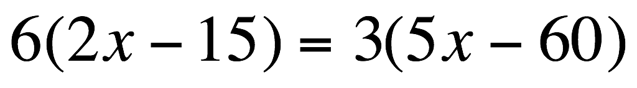
c) 3(x – 3) = 5x - 21 c)
du kannst zwei Aufgaben weglassen

4. Dividiere die Brüche und kürze so weit wie möglich! Ohne Taschenrechner! / Brüche teilt man, indem man mit dem Kehrbruch multipliziert)
a)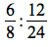 b)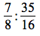 c)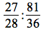 d)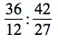

- Denke an die Vorzeichen
a) 25 : (-0,5) = c) (-4) + (-2) =
b) (-10)·(7 -3) = d) (-9) - (-10) =

a) 26 cm = m b) 2,5 m = cm
26 cm = mm 2,5 m = dm
26 cm = km 2,5 m = mm
26 cm = dm 2,5 m = km

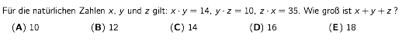
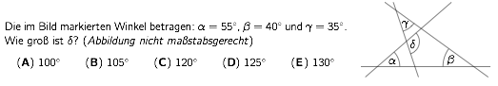
Knobelaufgabe

